Tirpalų lūžio rodiklio priklausomybės nuo koncentracijos tyrimas refraktometru
Atliko : Romualdas Martinkus IF-9/8
Dėstytojas:.................…………………..
2000.12.06

Darbo užduotis
Išmatuoti įvairių koncentracijų tirpalų lūžio rodiklius ir nustatyti nežinomo tirpalo koncentraciją.

Aparatūra ir darbo metodas

Tirpalo absoliutinį lūžio rodiklį n nustatome refraktometru pagal ribinį kampą. Naudojamo refraktometro schema pavaizduota paveikslėlyje.
3
O
O₁
S - šviesos šaltinis, 1 - glaudžiamasis lęšis,
2 - apšvietimo prizmė, 3 - matavimo prizmė,
4 - dispersijos kompensatorius. Žiūroną Z sudaro:
5 - objektyvas, 9 - okuliaras, 7 - plokštelė su trijų brūšnelių vaizduojamąja linija, 6 - stačiakampė prizmė.
S
1
2
4
5
6
7
8
9
Z
Svarbiausia refraktometro detalė yra stačiakampė matavimo prizmė 3, kurios vaidmenį panagrinėjame atskirai, paveikslėlyje. Pažymime I aplinkos absoliutinį lūžio rodiklį – n, o stiklinės matavimo prizmės absoliutinį lūžio rodiklį – n, o stiklinės matavimo prizmės absoliutinį lūžio rodiklį – n_{s}.
Jei monochromatiniai spinduliai kristų įvairiausiais kampais į matavimo prizmės sienelę AC, tai pro sienelę AB praėjusių spindulių išėjimo kampai i’ tenkintų sąlygą i’ >= i₀’. Stebėdami žiūronu spindulius, praėjusius pro matavimo prizmę kryptimi hh₁, matysime tamsų regėjimo lauką, nes spinduliai į žiūroną nepatenka. Stebėdami žiūronu kryptimi kk₁, matysime šviesų regėjimo lauką, nes šiuo atveju spinduliai į jį patenka. Pagaliau stebėdami žiūronu spindulius, artimus ribiniams, kryptimi ll₁, matysime regėjimo lauką, padalytą į šviesią ir tamsią dalis. Riba tarp šių dalių atitinka ribinius, t.y. į sienelę AC šliaužimo būdu krintančius, ir pro matavimo prizmę praėjusius spindulius.
Šiam darbui I aplinką sudaro šviesai skaidrus tirpalas, kuriuo užpildome siaurą ertmę tarp matavimo prizmės sienelės AC ir apšvietimo prizmės sienelės DF – atstumas tarp tų sienelių yra 0,1 mm eilės. Apšvietimo prizme gauname spindulius, kurie į sienelę AC krinta įvairiausiais kampais. Ši prizmė nuo matavimo prizmės skiriasi tuo, jog jos sienelė DF matinė todėl ir išsklaido į ją krintančią šveisą. Šaltinio S, kurį sudaro elektros kaitinamoji lemputė, siunčiama šviesa, praėjusi apšvietimo prizmę ir patekusi į sienelę DF, išsklaidoma visomis kryptimis ir patenka į matavimo prizmės sienelę AC įvairiais kampais (kai kurie spinduliai kris į sienelę šliauždami).
Matavimų metu naudojame nemonochromatinę šviesą, kurią sudaro įvairaus ilgio bangos. Dėl šviesos dispersijos matavimo prizmėje mažiausias išėjimo kampas i₀’ įvairaus ilgio bangoms skirtingas, todėl nemonochromatinės šviesos atveju, vietoje ryškios skiriamosios linijos, žiūrone matome į vaivorykštę panašią spektrinę juostą. Ši juosta trukdo atskaityti lūžio rodiklio reikšmes. Šiam efektui pašalinti rap matavimo prizmės ir žiūrono objektyvo padedamas dispersijos kompensatorius 4. Jį sudaro tiesaus regėjimo, kitaip dar vadinami Amičio, prizmė, kuri suklijuota iš trijų dedamųjų prizmių. Dedamųjų prizmių lūžio rodikliai ir laužiamieji kampai α₁,α₂ bei α₃ parinkti taip, kad spinduliai, kurių bangos ilgis lygus natrio geltonos linijos bangos ilgiui λ_{g} = 589 nm, lūždami dedamosiose prizmėse, išeina nepakeitę sklidimo krypties. Raudoni spinduliai nukrypsta tam tikru kampu nuo geltonų spindulių krypties į vieną pusę, o žali, mėlyni ir violetiniai – į priešingą pusę. Kampą γ tarp išėjusių iš Amičio prizmės raudonų ir violetinių spindulių pavadinkime absoliutine kampine dispersija. Absoliutinę kampinę dispersiją galime didinti arba mažinti, keisdami spindulių kritimo kampą l_{α}. Šį kritimo kampą keičiame Amičio prizmės pasukimu apie geltono spindulio kryptį OO₁ ir pasiekiame, kad Amičio ir matavimo prizmių absoliutinių kampinių dispersijų dydžiai susilygintų o jų ženklai būtų priešingi; tada visos optinės sistemos suminė dispersija lygi nuliui. Šiuo atveju, vietoj spektrinės juostos, žiūrone matome ryškią skiriamąją liniją, atitinkančią geltono spindulio (λ_{g} = 589 nm) kryptį. Pagal šią skiriamąją liniją skalėje B atskaitome tirpalo absoliutinį lūžio rodiklį – taigi išnagrinėtu refraktometru matuojame tirpalo absoliutinį lūžio rodiklį šviesos bangoms, kurių ilgis 589 nm.

Darbo eiga

1. Atidarome prizmių kamerą K ir jų paviršius, kai reikia, atsargiai nuvalome sugeriamu popieriumi.
2. Nustatome refraktometro nulinę padėtį t. y. sulyginame distiliuoto vandens lūžio rodiklio žinomą reikšmę su išmatuotąja. Ant apatinės prizmės (t.y. ant apšvietimo prizmės) pipete užlašiname 1-2 lašus distiliuoto vandens, kurį galime laikyti tirpalu, turinčiu nulinę svorinę koncentraciją z₁ = 0 . Prizmių kamerą gerai uždarome ir nukreipiame šaltinio šviesą į viršutinį kameros langelį. Apatinis kameros langelis turi būti uždengtas tam tikslui skirtu dangteliu. Sukinėdami žiūrono Z okuliarą, suriaguliuojame jį taip, kad ryškiai matytume absoliutinį lūžio rodiklių skalę ir punktyrinę vizuojamąją liniją (tris brūkšnelius). Stumdydami žiūroną rankenėle R, randame spektrinę juostą , kuri skiria tamsų ir šviesų regėjimo lauką. Sukinėdami dispersijos kompensatorių rankenėle G, panaikiname spektrinę juostą ir matome ryškią skiriamąją liniją tarp tamsaus ir šviesaus regėjimo laukų. Rankenėle R stumiame žiūroną Z išilgai lūžio rodiklių skalės tol, kol vizuojamoji linija sutaps su tamsaus ir šveisaus regėjimo laukų skiriamąja linija. Ties skiriamąja linija atskaitome kairėje skalėje absoliutinį lūžio rodiklį n_{v}. Jei atskaitytoji reikšmė n_{v} nėra lygi 1,3330 kambario temperatūroje, tai refraktometro parodymams nereikia jokių pataisų. Jei atskaitytoji reikšmė n_{v} nėra lygi 1,3330, tai tirpalų absoliutinių lūžio rodiklių matavimuose reikia pridėti pataisą 1,3330 – n_{v}.
3. Tolesnėje darbo eigoje nustatome visų esamų ant stalo svorinių koncentracijų tirpalų absoliutinį lūžio rodiklį.
4. Nuo stalo paimame nežinomos svorinės koncentracijos tirpalo ir tokiu pat būdu nustatome jo lūžio rodiklį n_{x}. Visus duomenis surašome į lentelę. Nustatome nežinomojo tirpalo koncentraciją.

Darbo rezultatai
Nr. | Tirpalo svorinė koncentracija % | Prietaiso pataisa Δn = 0.001
Nr. | Tirpalo svorinė koncentracija % | n_{i}’ | n_{i}
1. | 0 | 1.332 | 1.333
2. | 1 | 1.3325 | 1.3335
3. | 2 | 1.334 | 1.335
4. | 5 | 1.338 | 1.339
5. | 8 | 1.341 | 1.342
6. | 10 | 1.343 | 1.344

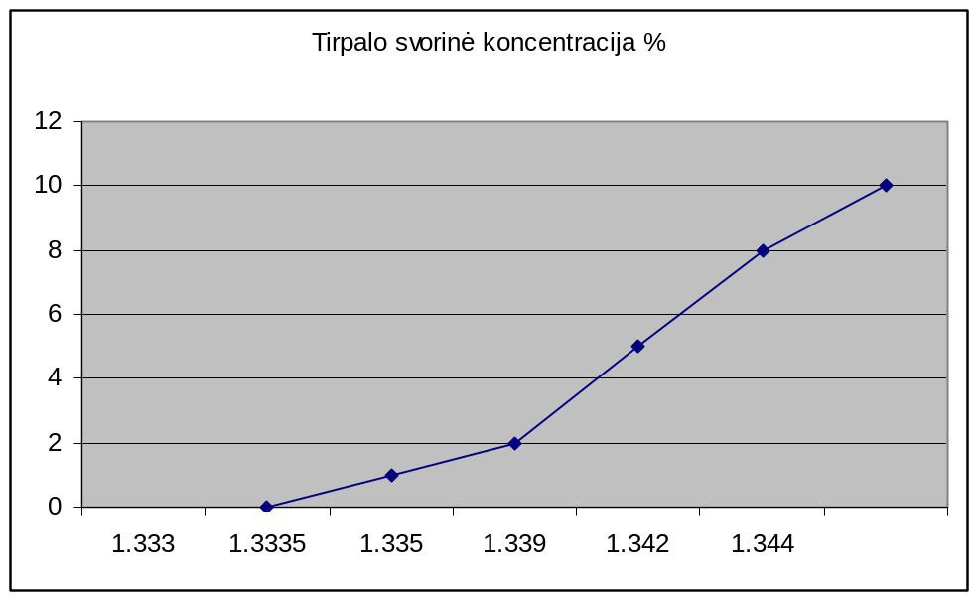

Nežinomojo tirpalo n_{ix} = 1.333 , svorinė koncentracija – 12%

Išvados
Grafiką gavome ne visišką tiesę todėl, kad prietaisų tikslumas nėra idealus. Be to ryškumą nustatinėjome iš akies, o tai taip pat negali duoti labai tikslių rezultatų

Literatūra
1. Tamašauskas A., Vosylius J. Fizika. Vilnius: Mokslas, 1989
2. Javorskis B., Detlafas A. Fizikos kursas. – Vilnius: Mintis, 1975

